様式第3号
上小阿仁村名誉村民章制式
（略章） （表面）
 |  | 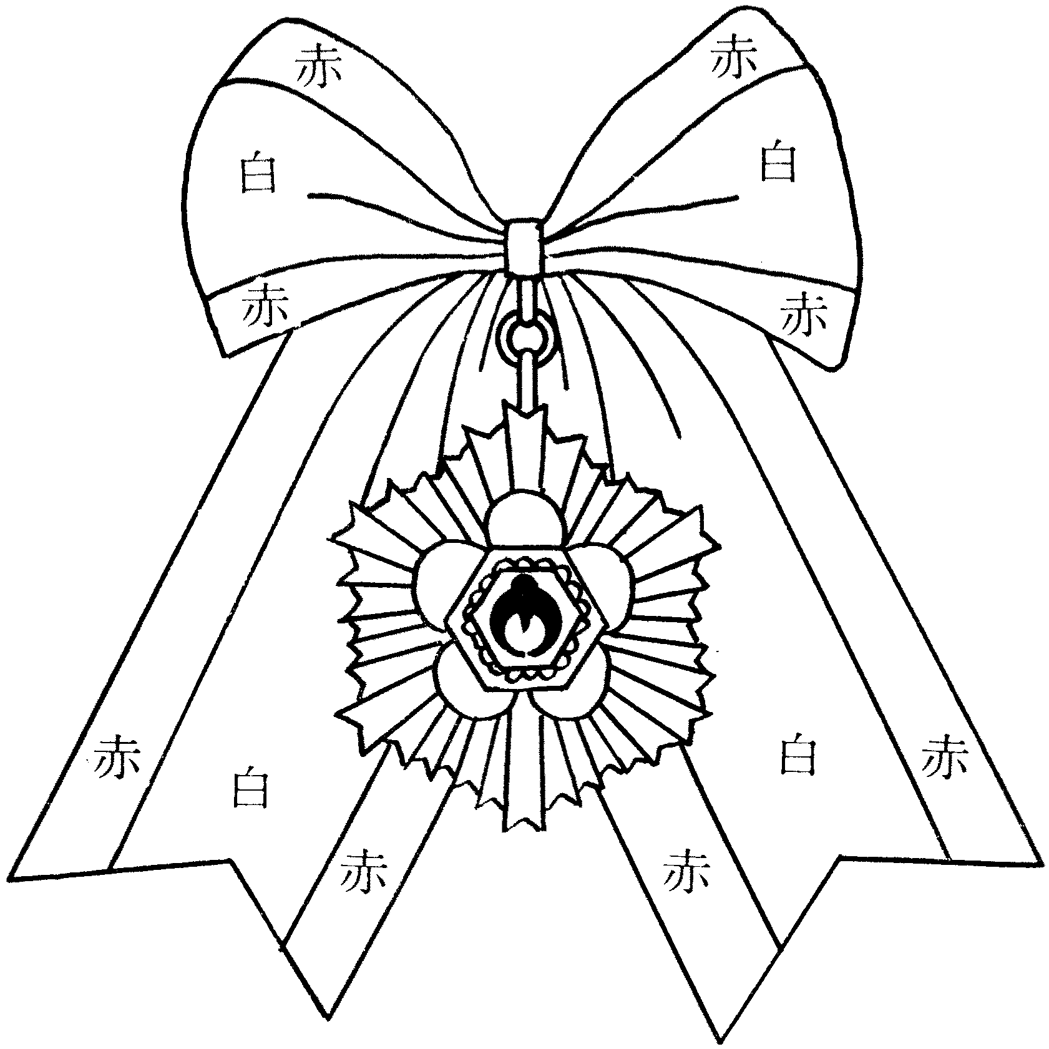
名誉村民章胸飾図様
章 | 地質銀実物大  中央に上小阿仁村紋章を配し2色七宝仕上とする |  | （裏面）  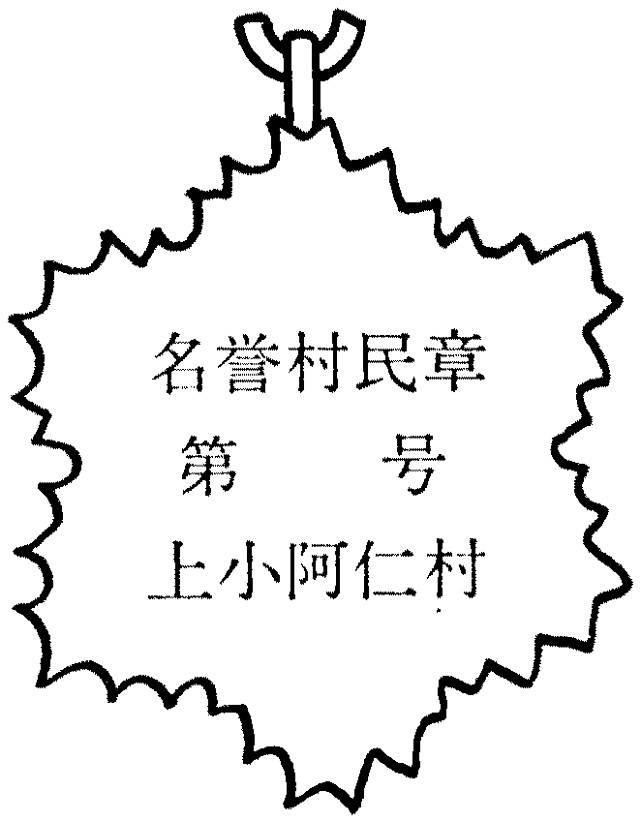
綬 | 紅白綾織
略章
章 | 上小阿仁村紋章直径15ミリメートル、純金製 襟止め式

